**RainbowPlan 英语学习安装使用说明：**

一软件安装：

点击“setup.exe”文件安装：

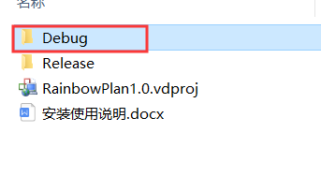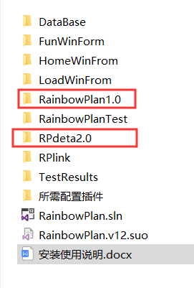

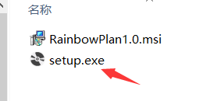

可自定义安装位置：

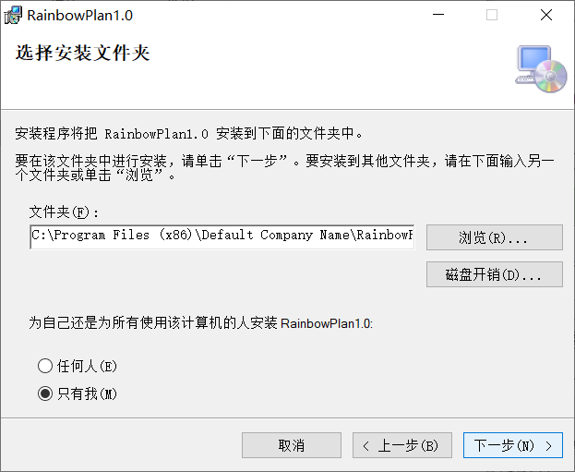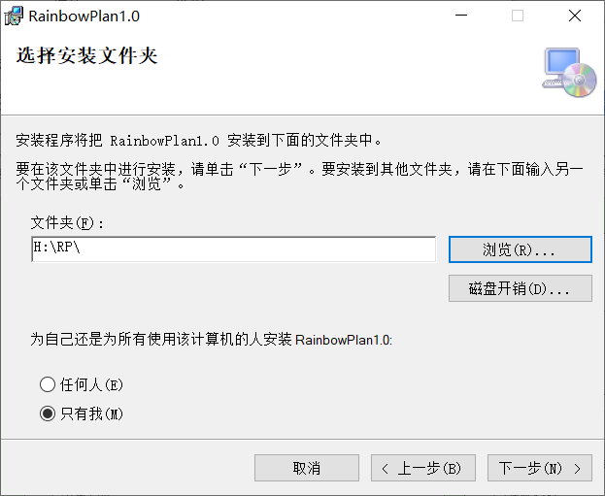

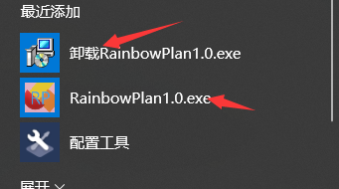点击下一步，到安装完成。

二软件使用：可双击桌面快捷方式“RainbowPlan1.0.exe”，或者点击“开始”在点击“RainbowPlan1.0.exe”；

额外说明：

软件所有页面均可使用 【ESC】键返回，在主页可退出程序。

若遇到安全软件阻拦：请选择允许（本软件不会对你的电脑造成任何威胁）确认后即可使用

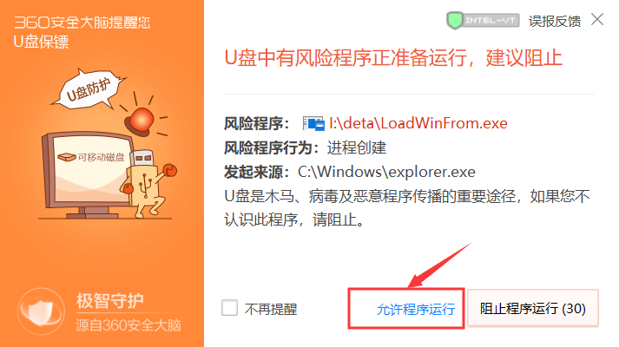

**意外问题之一：**未在本地计算机上注册Microsoft.ACE.OLEDB.12.0

解决：两个之一，若未解决，请将错误反馈联系：QQ 384276606

1. 软件数据操作修改完善后，若出现“未在本地计算机上注册Microsoft.ACE.OLEDB.12.0”的报告错误，请参考博客解决： [https://blog.csdn.net/yyzzhc999/article/details/79367114](https://blog.csdn.net/yyzzhc999/article/details/79367114" \t "https://www.cnblogs.com/lobooi/p/_blank)

或者使用：**“所需配置插件”文件夹中的AccessDatabaseEngine的配置安装软件**

此外：**请在VS将项目属性设置为32位；**

1. 请点击VS安装包：点击打开启动安装程序

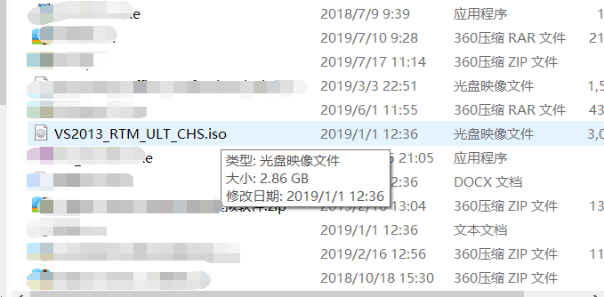

选择安装程序中“修改”然后勾选“office开发人员工具”然后点击更新：

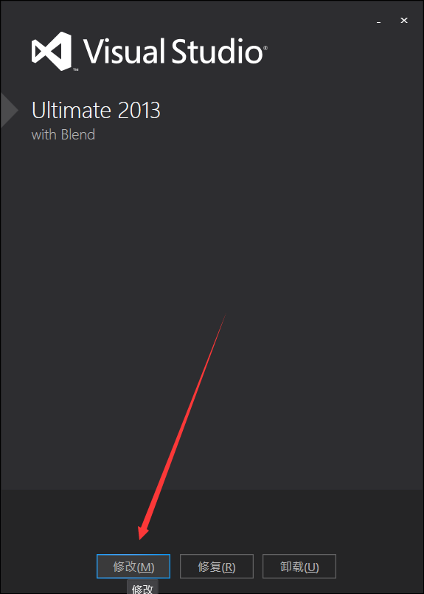

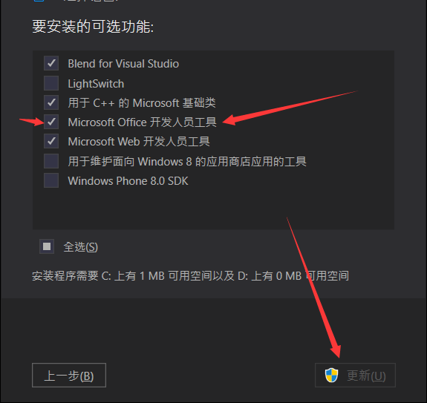

祝您体验愉快。